Agir et s’exprimer avec son corps en maternelle

Compétence attendue : Adapter ses déplacements à des environnements
ou contraintes variés

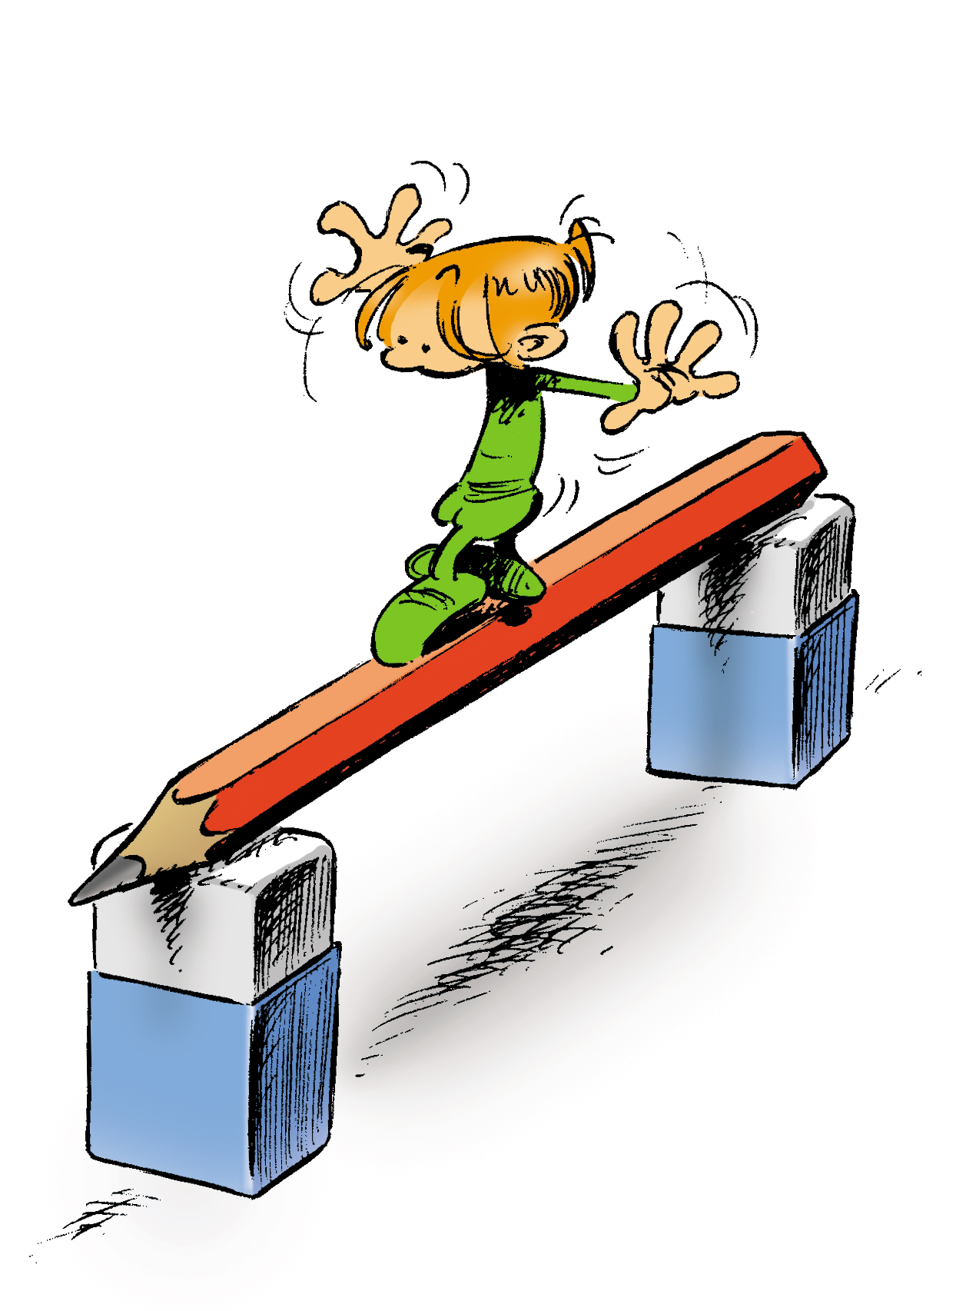

Activité support : parcours de type gymnique

Animation pédagogique « Agir avec son corps » 2010 2011 - Circonscription d’Oullins
Virginie GENIN CPC EPS Oullins, Christine Charvet-Néri CPD EPS

Dans un système de contraintes, l’enfant va, pour répondre à des exigences, réajuster, modifier, enrichir sa conduite. Par essais et erreurs, en fonction du résultat de son action, il va progressivement adapter ses déplacements en fonction de ses ressources. Cette adaptation nécessite l’acquisition de capacités motrices, de connaissances sur soi et sur l’activité et des attitudes. L’acquisition de cette compétence s’articule avec l’acquisition des compétences langagières et celles du devenir élève notamment.
Les activités de type gymnique, par les contraintes dont elles sont porteuses (matérielles et exigences) vont contribuer à l’acquisition de cette compétence.
Les compétences se repérer et se déplacer dans l’espace et décrire ou représenter un parcours simple seront enseignées au travers de cette même activité support.

Construire des conduites nouvelles par rapport :

- À des contraintes liées à l’environnement de type gymnique qui sollicitent le développement d’actions comme se déplacer, glisser, tourner, ramper, se suspendre, sauter, rouler, se déplacer en quadrupédie, qui remettent en cause l’équilibre.

- A des contraintes liées à l’action : les paramètres de l’action : l’espace (AV AR haut bas latéral...) et le temps (vite lent accéléré ou ralenti) et les conditions de réalisation de l’action : contrôlée, équilibrée, juxtaposée, combinée, coordonnée à d’autres.

Les contraintes porteront sur l’environnement et les paramètres des actions en PS et sur les conditions de l’action en GS.

- Enrichir le répertoire moteur de base (RMB).
- Construire des repères sur soi (passer de repères externes à des repères sur soi, importance des informations visuelles, vestibulaires kinesthésiques) et de repères spatio-temporels.
- Se connaître et connaître ses ressources (cela passe par une connaissance du résultat de son action) dans des mobilisations nouvelles du corps.
- Maitriser ses émotions.
- Avoir une attitude positive par rapport aux autres, aux règles, à son engagement pour faire et apprendre.

CONSTRUIRE UNE CONDUITE ADAPTEE pour agir en sécurité

Sécurité passive

Le rôle de l’enseignant
- Dispositif sécurisé
- Situations adaptées aux ressources des élèves

Le rôle des élèves
Connaissance et respect des différentes règles et consignes
Sécurité active
La maitrise corporelle
La connaissance
- Du dispositif et du but
- Du résultat de mon action
- De ce qu’il y a à faire
- De ce que je peux faire

Attitudes positives : oser faire vouloir apprendre

Compétence attendue déclinée à chaque niveau de classe, dans l’activité de type gymnique : maintenir la progressivité des apprentissages.

 | PS | MS | GS
Compétence attendue | Réaliser un chemin de A à B (une entrée et une sortie) en respectant le « chacun son tour » et sans se presser. | Réaliser un parcours constitué d’ateliers par famille d’actions, chacun son tour d’un point A à une sortie B, en connaissant sa réussite dans chaque atelier. | Choisir et réaliser un itinéraire en fonction de la difficulté (adapté à ses ressources).
Au niveau  Des capacités motrices | La juxtaposition d’actions élémentaires :  -Quadrupédie au sol, sur plan incliné, divers supports  -Roulade costale  -Marche AV, AR, latéral, sur des substrats variés  -Déplacement équilibré sur un banc, entre deux lignes  -Glisser sur des plans inclinés, ramper dessous dessus dedans  -Les sauts 2 pieds 2 pieds  -Franchir : grimper descendre  La juxtaposition de déplacements arrêt, déplacements saut | La combinaison d’actions élémentaires :  -Déplacements bipédiques et quadrupédiques  -Rotation AV départ à plat ventre surélevé, pieds surélevés, sur plan incliné mou  -Equilibre sur banc et poutre basse avec changement d’orientation  -Equilibres sur un pied volontairement tenu  -S’accrocher pour se déplacer  -Sauter d’un contre haut (hauteur du ceinture), arrivée équilibrée  -Les sauts : 2p – 2p, 1p-2p, 1p-1p,  La combinaison : déplacements arrêt, déplacements saut | La coordination d’actions élémentaires :  -Déplacements bipédiques et quadrupédiques plus renversés.  -Rotation AV sur plan incliné mou contrôlée  -Tourner autour d’une barre basse  -Idem que MS + obstacle à franchir ou action à faire avec les mains simultanément  -Idem que MS (hauteurs différentes, bras en haut)  -Sauter d’un contre haut (hauteur du ceinture), arrivée équilibrée. + prise d’informations visuelles  -Les sauts de marelle et sauts avec ¼ tour  La coordination : déplacements arrêt, déplacements saut
Des connaissances | -Savoir quel parcours j’ai réalisé ou non  -Reconnaître et connaître les dispositifs | -Connaître et comprendre le but et le critère de réussite de l’atelier  -Connaître et nommer le matériel  -Savoir quel parcours j’ai réussi  -Retracer son parcours | -Connaître les différents parcours et leurs difficultés et ses possibilités de réussite  -Connaître et nommer les actions  -S’appuyer sur l’évaluation pour prendre conscience de ses progrès et/ou remédier à ses difficultés  -Mémoriser son parcours et en garder une trace
Des attitudes : | -Rester concentré jusqu’au bout du parcours.  -Respecter les règles :  - de sécurité : ne pas courir dans le parcours, ne pas bousculer un camarade, être seul sur un engin  - de fonctionnement : sens de déplacement, entrée, sortie, continuité du parcours, consignes de la maîtresse, dans un groupe)  -Accepter de faire et d’attendre son tour | -Respecter et comprendre les règles de sécurité et de fonctionnement  -Accepter de regarder  -Accepter de répéter | -Respecter les règles de sécurité et de fonctionnement  -Accepter de répéter, d’essayer, d’ajuster ses réponses

Deux compétences à enseigner à travers l’activité de type gymnique

L’enseignement de ces compétences seront opérationnalisées à travers :
- Les contenus d’enseignement de la compétence « adapter ses déplacement à différents types d’environnement et à des contraintes variées.
- La démarche d’enseignement mise en place dans les modules avant et après la séance en classe.

Se repérer et se déplacer dans l’espace | Décrire ou représenter un parcours simple.
Des informations relatives à l’espace et des informations relatives au corps sont nécessaires pour l’élaboration de conduites adaptées.  Il faut donc permettre aux élèves de prendre des repères sur l’environnement et sur eux même. Un repère c’est une source d’information qui doit être identifiable et identifiée.  L’appréhension de l’espace et la conscience de son corps ne sont pas des fonctions isolées mais sont interdépendantes. Les premiers ajustements moteurs permettent la maîtrise de l’espace topologique(PS).  Pour passer de cet « espace vécu » à « un espace perçu », puis « représenté », c’est à dire à un espace intégré au niveau cognitif, il faut que soient mises en relation les informations d’origine extérieure et les informations provenant du corps (MS GS). Cette mise en relation passe nécessairement par la mise en jeu de la fonction d’intériorisation.  Il s’agit donc d’organiser la perception et organiser l’action :  - Structurer l’espace : donner des repères identifiables faisant sens pour l’élève  - Recentrer l’élève sur les conditions de son action, en lui permettant une mise à distance de son action : connaissance du résultat et manière  PS : l’enfant se repère dans le dispositif (repérage allocentré : centré sur des éléments de l’environnement)  MS : l’enfant se repère dans le dispositif et commence à situer ses actions dans l’espace d’action, en fonction des autres (repérage excentré : corps/environnement)  GS : l’enfant repère la position des différents segments du corps (repérage égocentré et géo centré) | Elle correspond au recul réflexif nécessaire à l’apprentissage. Elle s’opérationnalise dans la notion de trace développée par R Michaud.  Elle sollicite les fonctions du langage et s’opérationnalise dans la démarche : un avant, pendant, après la séance autour des traces conservées et partagées.  Sont nécessaires : un codage des actions, plan ou maquette ou photos du dispositif  En PS : la description du chemin se fait dans la salle, un chemin peut être tracé en classe avec l’aide de l’enseignante avec comme support des photos et un plan global.  En GS le chemin peut être reconnu en classe à partir d’un représenté, un projet de chemin personnel peut être travaillé.  La description est plus élaborée et s’appuie sur un vocabulaire précis notamment en ce qui concerne l’espace et le dispositif.

Structurer son enseignement : un module d’apprentissage en EPS long de 12 à 15 séances

Phase de découverte | Phase de référence | Phase de structuration | Phase de bilan et réinvestissement
Cette phase permet de découvrir les dispositifs, les règles à installer et à respecter.  Elle permet de motiver, d’entrer dans l’activité en sécurité dans un cadre réglementaire précisé.  Un dispositif simple et motivant où l’élève va expérimenter, et avoir une grande quantité d’action  Doivent clairement identifiés :  - le dispositif  - les règles,  - le but (progressivement) | Cette phase permet à l’élève et à l’enseignant de poser un cadre d’actions et des perspectives d’apprentissages.  Il faut garder une trace de ce qui est réalisé pour pouvoir identifier les progrès.  Des parcours ateliers clairement repérables pour permettre à l’élève de savoir, comprendre ses réussites et ses difficultés  L’élève doit identifier les parcours effectués ou non  Doivent clairement identifiés :  - le dispositif  - les règles,  - le but  - les critères de réussite (progressivement) | Cette phase permet de poursuivre, structurer, les apprentissages grâce à des situations d’apprentissages adaptées et différenciées  Des parcours ateliers par rapport aux familles d’action : se déplacer, tourner, s’équilibrer, sauter chuter….  L’élève doit expérimenter, répéter (temps d’action important) pour progressivement choisir un parcours où il va être sur de réussir (MS GS)  L’élève doit identifier les critères de réussite et se situer  Doivent clairement identifiés :  les tâches (ce qu’il y a à faire) :  - le but,  - le critère de réussite et  - la mise en relation entre manière de faire et résultat pour les GS | Cette phase permet de faire le bilan de ce qui a été appris et rendre compte des progrès de chacun.  Des ateliers clairement identifiés imposés ou choisis par l’élève (GS)  L’élève doit être capable de savoir ce qu’il a fait (PS) et ce qu’il a appris (GS)  Doivent clairement identifiés :  - le dispositif  - les règles,  - le but  - les critères de réussite
FAIRE et construire le DEVENIR élève Dire ce qu’on a fait Se mettre en projet Dire ce qu’on veut faire Faire ce qu’on a dit

construire et CONSERVER DES TRACES
Maitrise de la langue : DECRIRE, RACONTER, ARGUMENTER
Liens avec les compétences des autres domaines en maternelle …….

Faire des liens avec les autres domaines

Compétences attendues dans « S’approprier le langage » :
- Nommer avec exactitude un objet, une personne, une action….
- Formuler, en se faisant comprendre, une description…
- Raconter, en se faisant comprendre, un épisode vécu ….
- Exprimer son point de vue

Compétences attendues dans « Découvrir l’écrit »
- Produire un énoncé oral dans une forme adaptée pour qu’il puisse être écrit par un adulte

Compétences attendues dans « Devenir élève»
- Respecter les autres et respecter les règles de la vie commune
- Eprouver de la confiance en soi, contrôler ses émotions
- Exécuter en autonomie des tâches simples et jouer son rôle dans des activités scolaires
- Dire ce qu’il apprend

Compétences attendues dans « Découvrir le monde »
- Nommer les principales parties du corps humain et leur fonction, distinguer les cinq sens et leur fonction
- Situer des événements les uns par rapport aux autres
- Se situer dans l’espace et situer les objets par rapport à soi
- Comprendre et utiliser à bon escient le vocabulaire du repérage et des relations dans le temps et dans l’espace

Construire un module d’apprentissage à partir d’un dispositif évolutif de la PS à la GS

En PS, la phase de découverte où l’on installe les règles de fonctionnement (portes sorties arrêts, zone de jeu) est très longue.
En GS, elle dure 2 à 3 séances puis on peut redonner des consignes sur chaque chemin avec des actions plus complexes. Attention il faut toujours essayer de maintenir dans le dispositif la possibilité de faire de deux manières (une plus facile, une plus difficile)
Un exemple de dispositif :
- Plan du dispositif travaillé en classe et repris en salle en salle surtout pour PS.
- Bandes de délimitation pour l’espace de jeu et un espace de parole avec un sens de rotation
- 4 Portes d’entrée de couleurs différentes ou animaux (ou plus si possible)
- Des sorties repérables par les enfants.
- Des zones d’arrêt intermédiaires matérialisées, repérables par les enfants (tapis moquette).
En PS on peut demander un arrêt simple avec comme consigne « quand le camarde de devant est sorti je m’engage », en GS même consigne mais on peut demander une posture tenue, un arrêt équilibré (nous sommes en train de construire un enchainement de type gymnique)
- Atsem peut dans un premier temps réguler les entrées.

Agir et s’exprimer avec son corps
Compétence attendue : Adapter ses déplacements à différents types d’environnement et à des contraintes variées (cycle 1)

Organiser un module d’activités gymniques,

Avant en classe | Dans la salle : agir, comprendre, garder des traces  4 phases qui organisent l’enseignement et mettent une focale sur ce qu’il y a à apprendre |  |  |  | Après en classe
A partir du dispositif représenté Photos (MS PS), plan (GS)  L’élève ne peut apprendre en sécurité que s’il connaît les tâches à réaliser le résultat de ses actions  Le maître en faisant participer plus ou moins les élèves  Construit progressivement les REGLES DE FONCTIONNEMENT  - Situer les espaces de travail et les espaces d’écoute  - les espaces interdits  - les règles d’or  présente explique  - Le dispositif PS  - le but PS MS  - les critères, de réussite MS GS  - les consignes de réalisation, contraintes) MS GS l  - les manières de conserver la trace de son résultat  Par exemple : si je réussis le parcours bleu, je prends une gommette bleue  et la met dans mon enveloppe MS GS, la  donne à un adulte PS  Constitue les groupes  Donne une observation précise à faire :  pour les MS, GS  Quel déplacement a été trouvé sur un atelier, quelle différences dans les réponses, comment tourne t-on …. ? | Découverte :  - Découvrir les dispositifs  - Faire  - Respecter les règles | Référence :  - Savoir ce qu’on a fait  - Garder une trace | Structuration  - S’exercer, apprendre pour progresser se mettre en projet  - Garder une trace | Bilan  L’élève doit être capable de savoir ce qu’il a fait (PS) et ce qu’il a appris (GS) | A partir du dispositif représenté, des fiches, des traces recueillies  Créer les conditions pour que les élèves  décrivent PS MS,  expliquent GS  - les règles comprises ou non, le maitre réajuste  - Le dispositif  - Le but  - les résultats  - en vue d’une fiche de progrès  - les manières de faire globales et /ou individualisées  Créer les conditions pour que les élèves échangent sur ce qui a été fait :  codage des actions, représentation personnelle du dispositif, d’un atelier de l’espace du parcours effectué, faire une maquette, ….  Et remarquent leurs progrès  Créer les conditions pour que les élèves  racontent :  A partir d’une une histoire imaginée autour des actions effectuées, autour de personnages qui font de la gym (ex : Les nuits Blanches de Pacha (éditions EPS)….  Créer les conditions pour que les élèves échangent MS GS  sur des éléments de culture : films, images de gymnastique…
 | Doivent clairement identifiés :  - le dispositif  - les règles,  - le but  - les critères de réussite  ( progressivement) | Doivent clairement identifiés :  - le dispositif  - les règles,  - le but  - les critères de réussite | Doivent clairement identifiés :  les tâches (ce qu’il y a à faire) :  - le but,  - le critère de réussite et  - la mise en relation entre manière de faire et résultat pour les GS | Doivent clairement identifiés :  - le dispositif  - les règles,  - le but  - les critères de réussite
 | 1 Dispositif (4 chemins clairement identifiés)  Découvrir les actions de type gymniques : se déplacer, tourner, s’équilibrer, voler  Facile tout le monde réussit |  | 1 Dispositif (4 chemins nouveaux) pour complexifier les actions :  Mettre en place : une différenciation sur certains ateliers, pensez des simplifications ou des complexifications possibles | 1 Dispositif nouveau avec  4 parcours de difficultés croissantes qui mêlent les actions apprises dans la phase d’avant  Contrat : choisir le parcours que je peux réussir 3 fois (MS GS)
 | 6 séances  PS 6 séances : découverte et passer progressivement d’espace d’évolutions à des chemins chacun son tour, entrée, sortie.  MS GS : 3 séances de découverte + 3 séances sur le même dispositif mais avec des contraintes progressives sur les actions.  But (faire le chemin) CR : de l’entrée à la sortie |  | 8 séances | 5 séances
 |  |  | PS : des contraintes portées par le dispositif  But (faire le chemin) CR : de l’entrée à la sortie  MS GS une complexification des actions et des contraintes de réalisation  But (faire le chemin) CR respecter les contraintes | 4 séances pour s’essayer et choisir son parcours + 1 séance de bilan  PS But : faire tous les chemins CR savoir quels chemins on a fait  MS GS : But (faire le chemin) CR ne pas se tromper dans son choix.
 | Des exemples de chemins pour découvrir  - Chemin 1 les déplacements : Se déplacer dans un bric à brac  - Chemin 2 : les équilibres  Banc  Poutre au sol  - Chemins 3 : la quadrupédie : marcher en se servant de ses mains  Banc poutre basse  Banc  - Chemins 4 : les rotations : rouler, tourner en av, rouler autour  Costale  - Chemin 5 : les sauts dans l’air : apprendre à sauter et à chuter : sauter pour monter et pour descendre |  | Des exemples de complexifications :  2  2  Banc  Banc  Banc  PS MS GS MS GS    2  2  G  D  2  1/4  1/4 | Des exemples de chemins à difficultés progressives :  Les actions apprises auparavant sont présentes dans chaque parcours  0.5 Maxi  G  D

